




ASA Athlétisme
Tél. : 01.43.75.55.13
- 4 épingles à nourrice !
- mon maillot de club !
-mes pointes !
inscription@asa-athletisme.com

EQUIP’ATHLE EN SALLE

www.asa-athletisme.com

SAMEDI 15 MARS 2014 A EAUBONNE

cadettes / Cadets

DÉPART DU PARKING DU STADE DELAUNE A 13H00.

Ce tour hivernal est la première étape du challenge équipe athlé. Dans le cadre de ce challenge, les performances des athlètes sont comptabilisées dans un classement par équipes (9 perfs classantes par équipes).

Chaque athlète réalise - au plus - un triathlon : libre (1 course, 1 saut, 1 lancer), un triathlon technique (1 course, 2 concours), un triathlon hivernal (2 courses, 1 concours).
3 essais pour la longueur, Triple Saut, poids. Hauteur et perche : 8 essais max. par athlète.

JURY : chaque équipe peut présenter un jeune juge (bonus de 20 points).

Lieu de la compétition : salle S. Diagana, CDFAS, 64 rue des Bouquinvilles, Eaubonne.

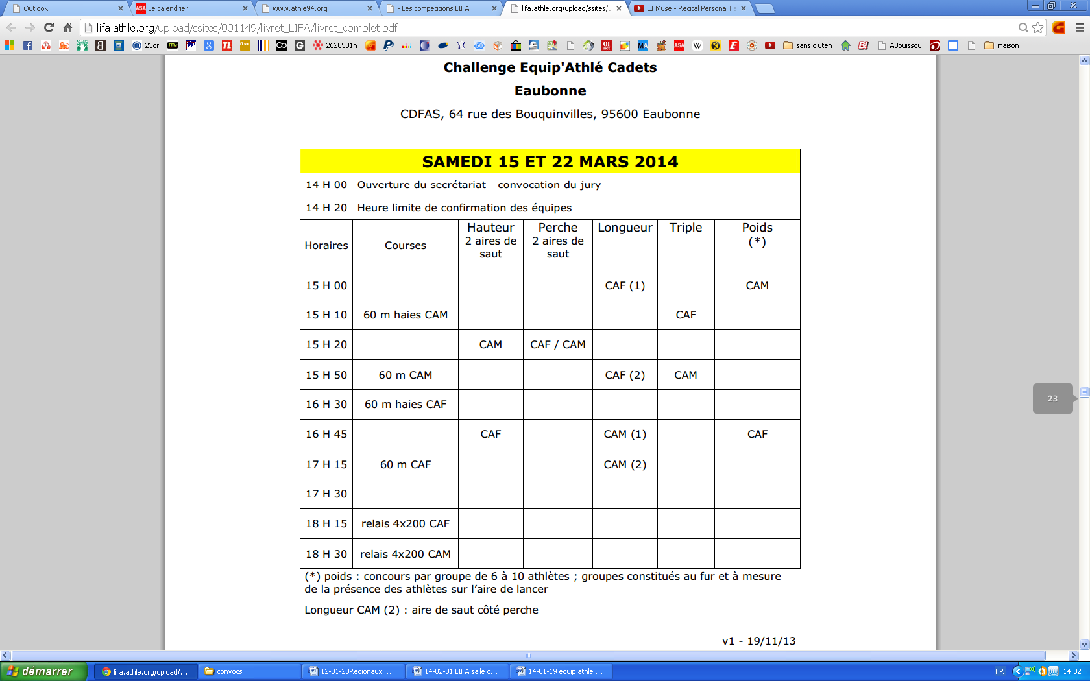

Le choix des épreuves et la confirmation de ton inscription sont à voir avec ton entraineur.

